

Na Mídia
11/02/2025 | Valor Econômico

Consolidação de aeroportos esbarra em crise das aéreas e cenário econômico incerto

Onda de fusões e aquisições é esperada, mas investidores esperam momento melhor
Taís Hirata e Cristian Favaro
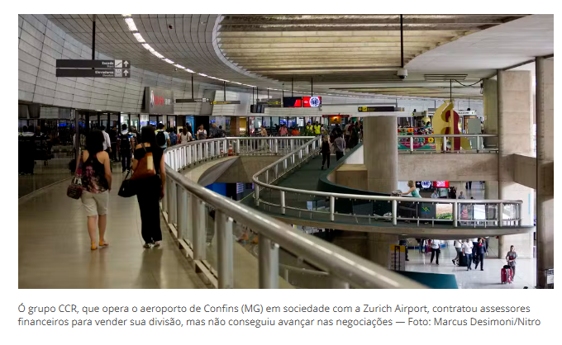
O mercado de concessões de aeroportos caminha para um ciclo de consolidação, com operadores avaliando movimentos de fusões e aquisições. Porém, a expectativa é que as transações do setor tenham dificuldade para sair, em um momento de crise para as companhias aéreas do país e de um cenário macroeconômico desfavorável, segundo fontes de mercado ouvidas pelo Valor.
A CCR contratou assessores financeiros para vender sua divisão de aeroportos - ou uma fatia dela-, revelou o Pipeline, site de negócios do Valor. Fontes afirmam que desde o ano passado o grupo vinha conversando com grupos sobre os ativos, sem gerar entusiasmo, ao menos até o momento.
Na avaliação de um executivo, os aeroportos internacionais da empresa - em Curaçao, no Equador e na Costa Rica - são atrativos, mas os terminais no Brasil são vistos com pouco interesse. Além de Confins (MG), em sociedade com a Zurich Airport, o grupo opera 15 aeroportos, dos blocos Sul e Central, licitados pelo governo federal em abril de 2021, e e o aeroporto de Pampulha, em Minas Gerais, conquistado também em 2021.
A avaliação no mercado é que a CCR pagou caro pelos ativos no leilão federal, o que deverá dificultar as negociações, dizem as fontes. Na concorrência, as ofertas da companhia ficaram muito acima das propostas dos demais proponentes e foram consideradas agressivas. Com isso, há uma percepção de que será difícil chegar a um acordo sobre preço para o negócio - principalmente porque o grupo tem reiterado que não tem pressa alguma.
Outro executivo de um fundo estrangeiro afirma que os blocos de aeroportos da empresa têm muitos terminais sem atratividade, e a regulação aeroportuária do país não permite a venda desses ativos menores que compõem o bloco. Isso dificulta a extração de valor da empresa, diz.

Por fim, o cenário macroeconômico, com juros elevados, real enfraquecido e uma grande percepção de incerteza em relação ao Brasil devem dificultar qualquer operação neste ano, avaliam fontes.
Já uma pessoa próxima à CCR nega a falta de interesse pela plataforma e diz que há procura inclusive por parte de atores internacionais que veem o negócio como ponto de entrada no setor ou parte de uma consolidação. Hoje, mesmo com o processo em fase inicial, já há de quatro a cinco interessados, segundo essa pessoa.
Um dos principais atrativos, diz a fonte, são os terminais internacionais, em que a receita é em dólar - hoje cerca de 60% do Ebitda (lucro antes de juros, impostos, depreciação e amortização) vem de fora do Brasil. Além disso, as principais obras nos aeroportos foram concluídas, o que reduz muito o risco da concessão.
Ainda segundo essa pessoa, neste momento não há intenção de “fatiar” a plataforma, por exemplo, envolvendo apenas os ativos internacionais na operação.
Um operador que vinha sendo apontado como potencial comprador é a Zurich Airport, que é sócia da CCR no aeroporto de Confins. Porém, uma fonte de mercado afirma que o grupo suíço recentemente fez uma avaliação de compra de ativos aeroportuários no Brasil e constatou que não há interesse em ampliar os investimentos no país. Procurada, a companhia diz que “o Brasil segue sendo um mercado prioritário para a empresa” e afirma que “a última concessão de aeroportos no país foi arrematada pelo grupo suíço: a relicitação do Aeroporto Internacional de Natal”, em maio de 2023.

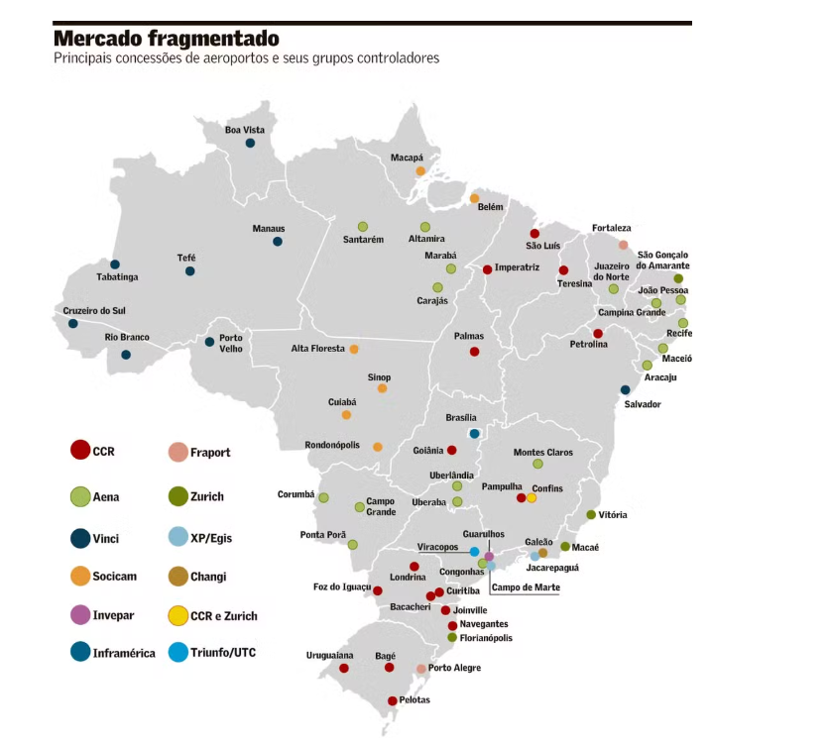
Procurada, a CCR não se manifestou até o momento.
Outro operador que também vem tentando achar um sócio é a Socicam, para a concessão no Centro-Oeste, liderada pelo aeroporto de Cuiabá. Fontes do mercado afirmam que a empresa sondou grupos financeiros em busca de vender uma participação minoritária, o que tampouco atraiu interesse.
Tal como no caso da CCR, fontes do mercado avaliam que os ativos também não são muito atrativos, principalmente para uma fatia minoritária. Procurada, a Socicam não quis comentar.
De modo geral, a percepção é que o momento é negativo para qualquer movimento de fusões e aquisições. “Caso não seja uma necessidade, 2025 não me parece um ano adequado para vender ativos”, avalia um executivo.
No caso do setor aeroportuário, o baixo interesse reflete ainda o complexo momento da aviação no Brasil, segundo fontes. Duas das três aéreas em operação, Azul e Gol, passam por um amplo processo de ajuste de contas, limpando assim os seus balanços das dívidas feitas nos anos de pandemia. Os acionistas das empresas, por sinal, avaliam a possibilidade de unir forças para crescer no mercado doméstico.
Mas mesmo antes dos efeitos da covid-19 o setor aéreo já vinha enfrentando dificuldades para crescer. Entre 2000 e 2010, o Brasil saiu de 28 milhões de passageiros transportados no mercado doméstico para 69,9 milhões. Acontece que nos anos seguintes o crescimento foi perdendo força, até que bateu seu pico em 2015 de 96 milhões de passageiros. De lá para cá, o setor andou de lado. Em 2024, a aviação civil doméstica brasileira movimentou 93,378 milhões de passageiros - voltando aos níveis de 2014. Os dados são da Agência Nacional de Aviação Civil (Anac).

“O setor ainda está em um momento sensível. O nível de demanda está chegando só agora ao pré-pandemia. É uma evolução do transporte aéreo que se perdeu”, afirma Marcelo Guaranys, ex-presidente da Anac e hoje sócio do Demarest Advogados. Ainda assim, ele avalia que há muito potencial no longo prazo para crescimento do mercado.
Fabio Falkenburger, sócio do escritório Machado Meyer, disse que os possíveis ativos no pipeline do mercado hoje são os da CCR, Galeão e Viracopos - esses dois últimos, que poderão passar por uma repactuação junto ao governo federal, ainda enfrentam uma série de dúvidas.
No mercado, há uma expectativa de que o setor de aeroportos passe por uma consolidação nos próximos anos, já que os principais terminais do país já foram praticamente todos leiloados e não há mais uma agenda de grandes licitações na área.
Há uma expectativa de que grupos que ficaram com poucos terminais e não conseguiram formar plataformas maiores busquem se desfazer dos negócios, avaliam fontes do setor. Seria o caso, por exemplo, da argentina Inframérica, que devolveu sua concessão de Natal e ficou apenas com o terminal de Brasília, ou da Fraport, que tem os contratos de Fortaleza e Porto Alegre - embora, com o desastre na capital gaúcha, a percepção é que neste momento não haverá nenhum movimento. Procurada, a Fraport diz que “não tem interesse ou intenção de se desfazer de seus ativos no país”. A Inframérica não respondeu.
Do lado dos consolidadores, Aena e Vinci são apontadas como potenciais compradoras, embora o grupo espanhol no curto prazo deva priorizar os investimentos em Congonhas (SP), avaliam fontes. As empresas não comentaram.
Para além dos grandes ativos, Falkenburger apontou uma janela de oportunidade com os planos do governo de incentivar os aeroportos regionais.
Chamado de AmpliAR, o programa pretende permitir que concessionárias assumam a gestão de aeroportos regionais por meio de processos competitivos simplificados. Como contrapartida, as concessionárias terão acesso a mecanismos de reequilíbrio contratual, como redução de outorgas ou extensão de prazos. O programa passou por consulta pública até o dia 17 de janeiro. Nessa primeira fase o foco foram 50 aeródromos localizados na Amazônia Legal e no Nordeste, sobretudo em cidades com maior deficit de infraestrutura aeroportuária.
“Me pareceu inteligente, uma vez que aeroportos regionais por si só não são lucrativos. É difícil achar um investidor que vai fazer obra e viver de rentabilidade desse ativo”, disse Falkenburger.

